Скарлатина
Скарлатина – это острое инфекционное заболевание, характеризующееся общей интоксикацией, лихорадкой, ангиной и точечной сыпью по всему телу.

Возбудителем является бета-гемолитический стрептококк группы А. Однако основные клинические проявления скарлатины обусловлены не самим стрептококком, а токсином, который бактерии выделяют в кровь.

Причины заболевания
Источником инфекции являются больные скарлатиной, ангиной или носитель стрептококка.
Заражение происходит
- воздушно-капельным путем,
- иногда контактно-бытовым (через игрушки или предметы обихода).
- Заражение также может произойти через любое повреждение на коже (ссадина, порез, операция).
В таком случае будут иметь место все симптомы скарлатины, кроме ангины.

Симптомы скарлатины
Инкубационный период продолжается от 1 до 12 дней. Заболевание начинается остро. Температура тела повышается до 38-39^{о}С. Наблюдаются слабость, головная боль, боли в горле при глотании.
При осмотре ротоглотки врач обнаруживает классическую картину ангины. К концу первого дня болезни на шее и верхней части туловища появляется обильная точечная сыпь в виде выступающих над уровнем кожи сливающихся красных пятнышек размером 1-2 мм, которая быстро распространяется по всему телу.
Сыпь наиболее интенсивна в области кожных складок локтевых сгибов и подмышечных впадин. Часто она сопровождается зудом. Лицо больного «пылает», но вокруг рта и носа остается бледный ободок (носогубный треугольник) неповрежденной кожи. Язык под влиянием токсинов приобретает насыщенный красный цвет с выступающими сосочками («малиновый» язык).
Температура тела остается повышенной и сыпь держится 2-4 дня, затем постепенно исчезают. С 5-6 дня болезни на месте бывшей сыпи возникает шелушение кожи, которое продолжается 2-3 недели.
В большинстве случаев диагностика не вызывает затруднений и врач ставит диагноз на дому по клинической картине.

Осложнения
Осложнения скарлатины можно разделить на две группы ранние и поздние.
- Ранние осложнения связанны с распространением инфекции на соседние ткани.Это могут быть отиты (воспаление среднего уха), синуситы и др.
- Поздние осложнения обусловлены развитием иммунных нарушений, таких как ревматизм, гломерулонефрит и др.
Нужно отметить, что наиболее опасные и тяжелые поздние аллергические осложнения скарлатины развиваются в основном в случаях неправильного лечения скарлатины.

Что можете сделать вы
При малейшем подозрении на скарлатину, следует вызвать врача и после постановки диагноза в точности соблюдать предписанные назначения.
Скарлатина относится к заболеваниям, которые при своевременном лечении антибиотиками почти всегда заканчиваются благополучно, а без лечения - почти всегда заканчиваются тяжелыми осложнениями. Антибиотики должны применяться строго определенное время, в противном случае осложнения весьма вероятны.
- Обязательно соблюдение постельного режима до полного снижения температуры,
- обильное питье (предупреждение токсических осложнений).
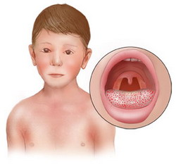
- Пища должна быть жидкой или полужидкой с некоторым ограничением белков.

Чем может сделать врач
Лечение проводится преимущественно дома.
Госпитализации подлежат больные
- с тяжелой и среднетяжелой формой болезни,
- а также больные, в семье которых имеются дети от 3 мес до 7 лет и
- школьники первых двух классов, не болевшие скарлатиной.
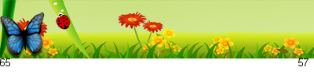
Как правило, врач назначает антибактериальную терапию препаратами пенициллинового ряда в течение 5-7 дней. При непереносимости пенициллина возможно применение других антибиотиков.

Профилактика скарлатины
- Больной скарлатиной должен быть изолирован в отдельной комнате, ему следует выделить отдельную столовую посуду, полотенце.
- Изоляция больного прекращается после выздоровления, но не ранее 10 дней от начала болезни.
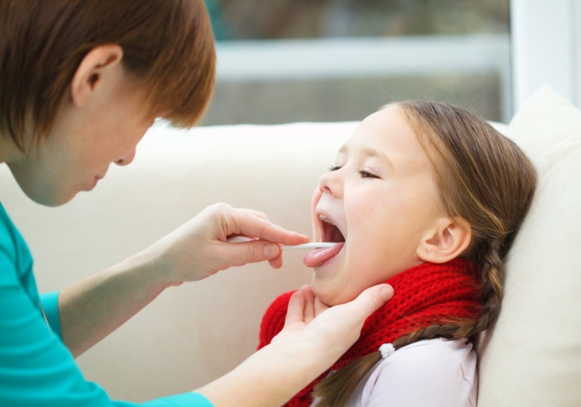
- Посещение детьми, переболевшими скарлатиной, дошкольных учреждений и первых двух классов школ допускается после дополнительной изоляции на дому в течение 12 дней после выздоровления.
- Дети, посещающие дошкольные учреждения и первые два класса школы, не болевшие скарлатиной и находившиеся в контакте с больным, не допускаются в коллектив в течение 7 дней с момента изоляции больного,
- а в случае общения с больным на протяжении всего периода болезни - в течение 17 дней от начала контакта.
Министерство здравоохранения Забайкальского края ГУЗ «Городская детская поликлиника № 5» Кабинет медицинской профилактики

Скарлатина

(памятка для родителей)

